# 实验一 利用符号运算功能解决4个矩阵运算问题

### 实验目的

1. 熟悉并运用Matlab的基本指令；
2. 进一步了解Matlab处理符号运算和矩阵运算的方法；
3. 复习线性代数关于矩阵运算的相关知识

### 实验内容

## 问题1：

设n=10

 

其中 ， ，求

#### 问题分析：

要求*X*-1，需要先求*X*，*X*是符号矩阵，可以通过直接创建一个10*10的矩阵，也可以根据矩阵的规律，通过循环给*X*ij赋值。

#### 实验原理：

1. 利用matlab的for循环，按照矩阵规律进行赋值。
2. 通过inv()函数求逆矩阵。

#### 实验过程：

n=10;

% 创建矩阵

for i = 1:n-1

    A(i, i+1) = sym(['a', num2str(i)]);

end

A(n, 1) = sym(['a', num2str(n)]);

inv(A)

#### 实验结果：

ans =

[ 0, 0, 0, 0, 0, 0, 0, 0, 0, 1/a10]

[ 1/a1, 0, 0, 0, 0, 0, 0, 0, 0, 0]

[ 0, 1/a2, 0, 0, 0, 0, 0, 0, 0, 0]

[ 0, 0, 1/a3, 0, 0, 0, 0, 0, 0, 0]

[ 0, 0, 0, 1/a4, 0, 0, 0, 0, 0, 0]

[ 0, 0, 0, 0, 1/a5, 0, 0, 0, 0, 0]

[ 0, 0, 0, 0, 0, 1/a6, 0, 0, 0, 0]

[ 0, 0, 0, 0, 0, 0, 1/a7, 0, 0, 0]

[ 0, 0, 0, 0, 0, 0, 0, 1/a8, 0, 0]

[ 0, 0, 0, 0, 0, 0, 0, 0, 1/a9, 0]

#### 结果分析

通过inv函数运算得到*X*的逆矩阵，该程序程序运行结果与理论值一致。

## 问题2：

设m=3,n=4，A，B分别为wps1 和wps2 矩阵。证明

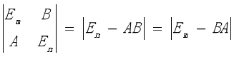

其中wps4 ，wps5分别为m和n阶单位矩阵。

#### 问题分析：

用matlab建立两个单位矩阵Em和En，然后分别建立两个符号矩阵A和B，再通过矩阵运算建立待证明等式的三个矩阵，对他们分别进行行列式求解，验证是否相等。

#### 实验原理：

1. sym函数生成符号矩阵。
2. det函数求解行列式。
3. eye函数生成单位矩阵。

#### 实验过程：

m = 3; n = 4;

Em = eye(m, m);

En = eye(n, n);

A = sym('a', [n, m]);

B = sym('b', [m, n]);

M1 = [Em, B; A, En]

M2 = En - A*B

M3 = Em - B*A

**if** det(M1) == det(M2) & det(M1)==det(M3)

    disp('M1=M2=M3,得证')

end

#### 实验结果：

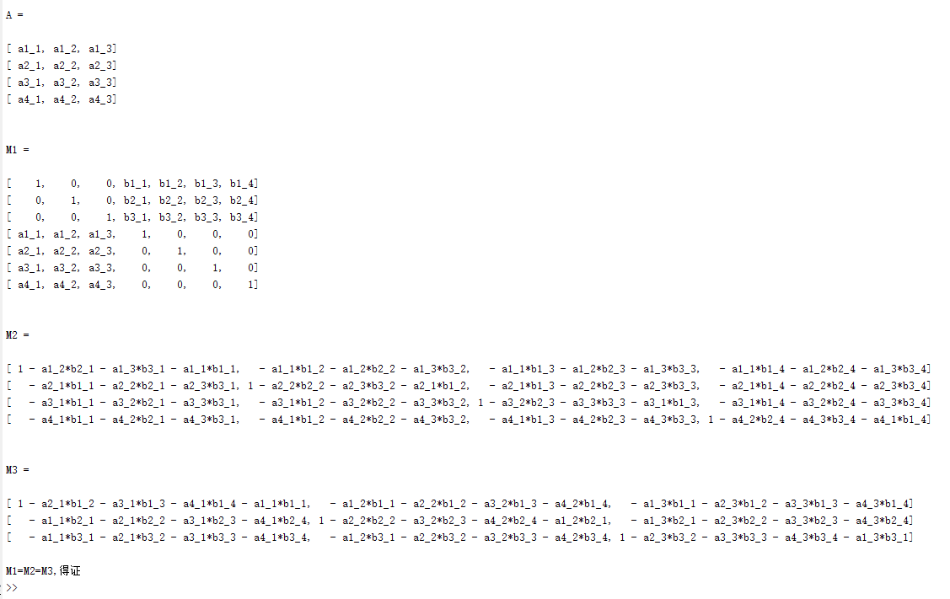

#### 结果分析

用matlab建立的关于等式的三个矩阵分别如求解结果中M1,M2M3所示，实验结果验证这三个矩阵的行列式相等，结论正确，题目得证。

## 问题3：

设n=3，A,B,C,D都是矩阵，且 , 证明



#### 问题分析：

理论计算过程：

因为：



所以，可以得到：



得证。

Matlab求解过程：已知题目条件AC=CA，为了充分利用这个条件，移项，C=A-1CA，将C的值赋给C_，再将C_代入待证等式的左边计算，具体如下所示。



于是，我们用matlab改造左右两边矩阵，证明它们的行列式相等即可。

#### 实验原理：

1. sym函数生成符号矩阵。
2. 换元法使用题目已知条件。
3. det函数求解矩阵的行列式。

#### 实验过程：

n=3;

A = sym('a',[n,n])

B = sym('b',[n,n])

C = sym('c',[n,n])

D = sym('d',[n,n])

C_=inv(A)*C*A;  %换元法，已知C=inv(A)*C*A，这里将C的值用C_表示，代入下面式子

left_=det([A,B;C_,D])  %换元，这里C_=inv(A)*C*A

right_ = det([A*D-C*B])

**if** left_ == right_ %判断

    disp('得证')

end

#### 实验结果：

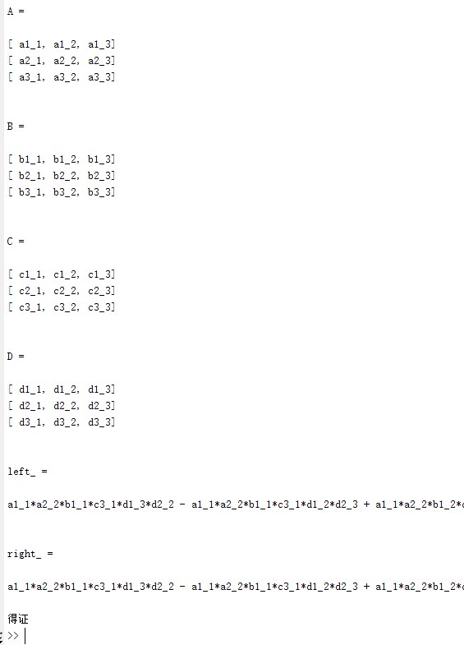

#### 结果分析

理论结算对题目结论进行了理论上的证明，matlab则运用换元思路再搭配计算机的运算能力解决该问题。两种方法均在上面得到展示，均有价值。

## 问题4：

设n=5,A是一个矩阵，秩（A）=1，证明

1）

2）

并确定k的值。

#### 问题分析：

1. A的秩为1，说明A中任意两行成比例。因此我们构建一个符号行向量和符号列向量，将它们相乘，得到的一个n维矩阵，通过rank函数判断该矩阵的秩是否为1。
2. A2=a*b*a*b（ab为列向量和行向量）。根据矩阵运算可知b*a为常数，所以A2=ka*b=kA，k=b*a为常数，所以存在k值，并利用matlab将其表现出来。

#### 实验原理：

1. sym函数生成符号矩阵。
2. rank函数求解矩阵的秩。
3. solve函数使用方程表达式求解k。

#### 实验过程：

n = 10;

a = sym('a',[n,1]);

b = sym('b',[1,n]);

A = a*b

disp('1)问：')

rank(A) == 1 %判断A的秩是否为1

disp('2)问：')

syms k;

[k] = solve([A*A == A*k],[k])

#### 实验结果：

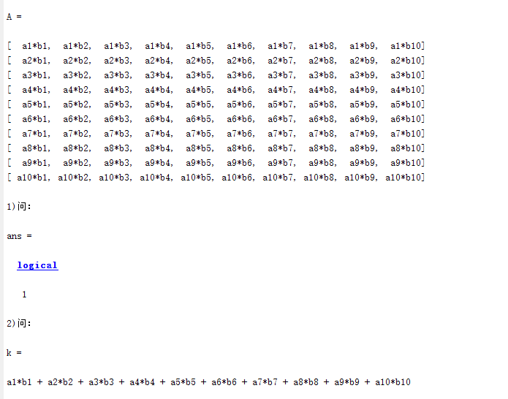

#### 结果分析

通过构建行符号向量和列符号向量来表示A，再通过求解A的秩来证明1)题结论；利用理论计算得到k值，用matlab将其表现出来。

### 实验总结

经过本次实验我进一步掌握了matlab关于符号运算和矩阵运算的基本操作，同时复习了矩阵运算的相关数学知识。在实际操作中，我对PPT里面的各种函数和运算方法都有了更深一步的理解，对于某些数学知识应用较深的题目，我分别从理论计算和matlab求解这两个角度出发来解决问题，两种思路相互配合，这让我对矩阵运算的相关问题有了更强的思辨能力。在运行程序的过程中出了一些报错，我经过仔细核对和调试，最终都解决了它们，通过这些解决经验我对常见的报错（比如矩阵维数不对等）有了更进一步的认识，这有助于我在后面的实验中降低出现类似错误出现的概率。最后，在解决4个问题的过程中，我想到了一些新的思路来编写改进自己的程序，通过上网搜索等手段实现了这些想法，这些新学到的知识（如函数的使用）我都认真记了下来，丰富了我的matlab知识储备。

在这次实验里，我花了大量课后时间学到了很多数学知识和软件操作知识，收获良多，但同时我也意识到自己还有许多知识盲区，以后会加强这方面的学习。